Приложение 1
к распоряжению
администрации
города Красноярска
от _____________ № _________

СВЕДЕНИЯ
о границах публичного сервитута

Местоположение границ  публичного сервитута | Красноярский край, г. Красноярск, Железнодорожный район
Система координат | МСК-167, зона 4
Метод определения координат | аналитический метод
Площадь земельного участка | 105 кв. м
Средняя квадратическая погрешность положения характерной точки (Mt), м | 0,1
Обозначение характерных  точек границ | Координаты, м
Обозначение характерных  точек границ | Х | Y
1 | 632462.64 | 96688.09
2 | 632462.69 | 96688.48
3 | 632436.73 | 96691.79
4 | 632436.22 | 96687.83
5 | 632462.23 | 96684.50
1 | 632462.64 | 96688.09
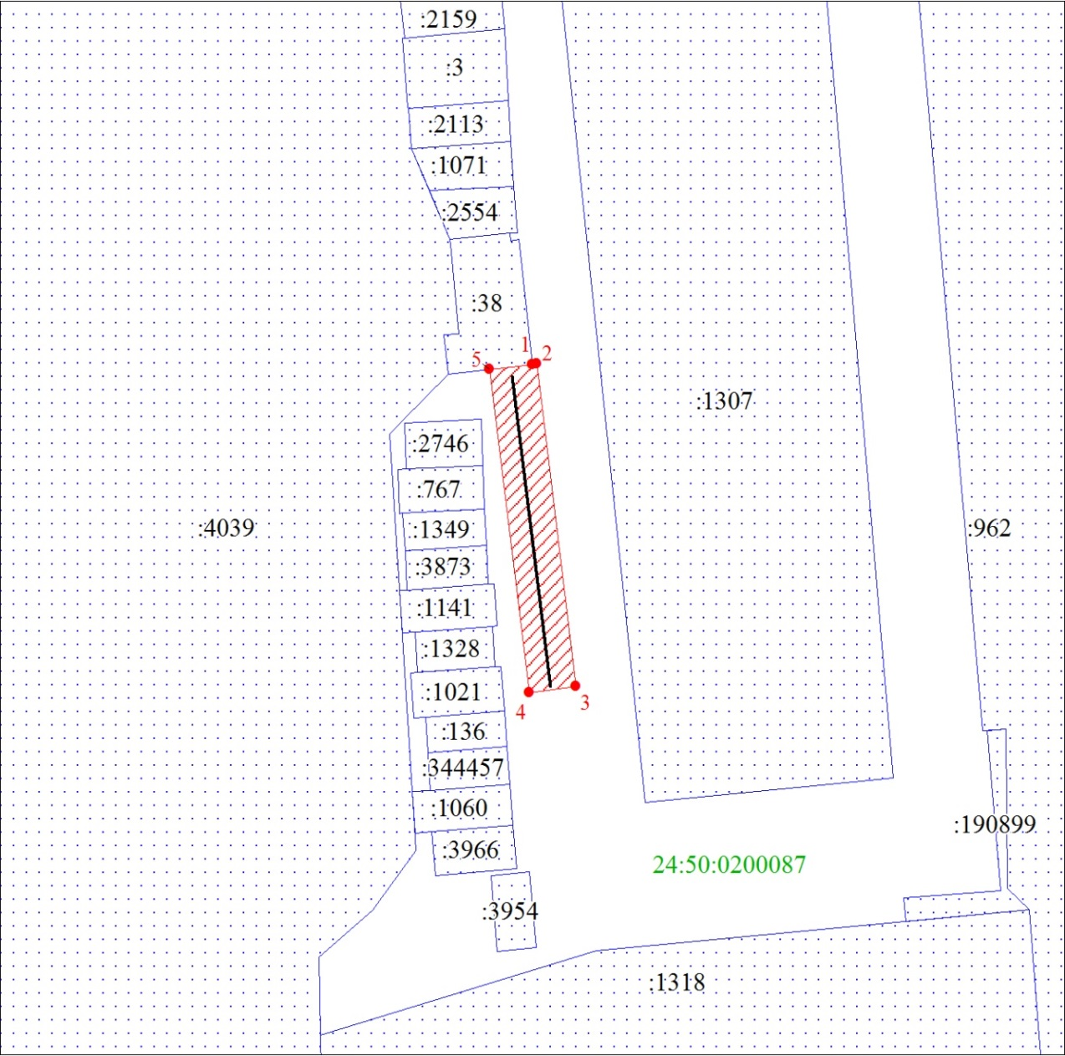
Масштаб 1:500
Условные обозначения:
 | – граница публичного сервитута;
 | – характерная точка границы публичного сервитута;
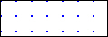 | – существующая часть границы, имеющиеся в ЕГРН сведения о которой достаточны для определения ее местоположения;
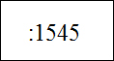 | – надписи кадастрового номера земельного участка, сведения о котором содержатся в ЕГРН;
24:50:0100162 | – обозначение кадастрового квартала;
 | – инженерное сооружение, в целях размещения которого  устанавливается публичный сервитут.

